PIANO | GUITAR | VIOLIN | DRUM | TRUMPET | CAN | PLAY | I can play the…
[pɪˈænəʊ] | [gɪˈtɑː] | [ˌvaɪəˈlɪn] | [drʌm] | [ˈtrʌmpɪt] | [kæn] | [pleɪ]
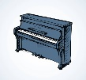 | 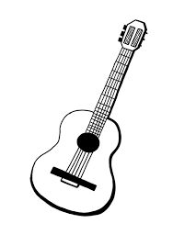 | 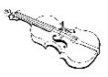 | 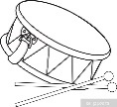 | 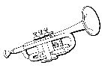
klavír | kytara | housle | buben | trubka | umět | hrát | Já umím hrát na …
Starter unit – MUSICAL INSTRUMENTS – HUDEBNÍ NÁSTROJE

